重修名单学生线上申请操作手册

1. 学生登录教务系统个人端，点击进入“重修报名”功能模块:

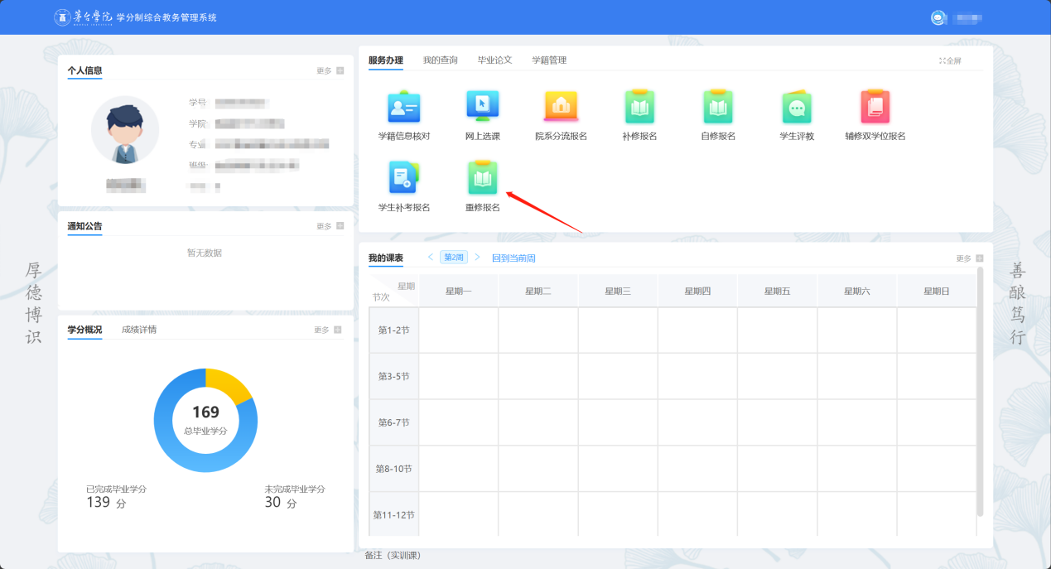

1. 先选择重修课程教学班，若有冲突系统会提示，请选择不冲突班级：

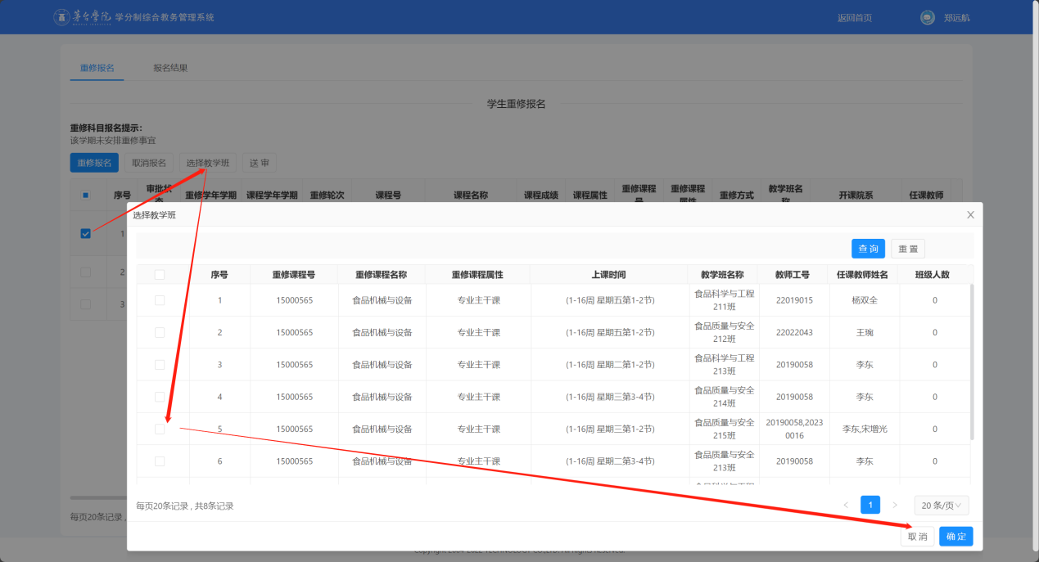

1. 点击送审：

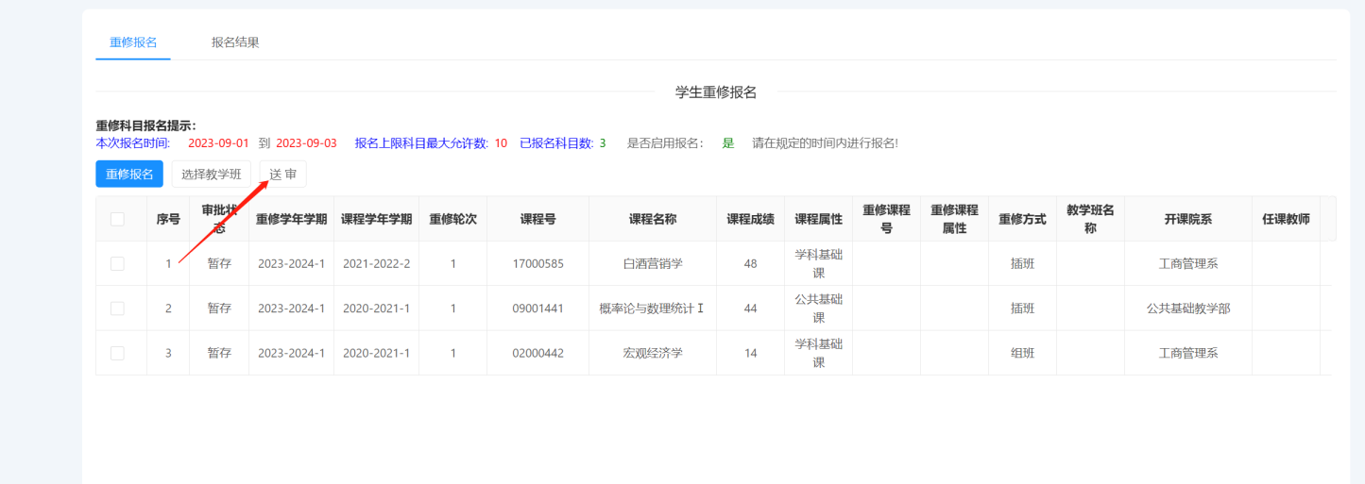

1. 审批流程

学生提交申请———开课单位教秘老师审批———开课单位系主任审批。

确保在9月7日10:00前完成重修申请及审批工作，审批流程全部完成后系统会自动更新，请及时查看课表确认重修课程是否申请成果。